Regionale Erzeugung: Kurze Wege, lange Frische
(GMH/GSV) Mit welchen Essgewohnheiten bleiben wir bis ins hohe Alter gesund? Forscher beschäftigen sich seit vielen Jahren mit Pflanzenstoffen und sind sich einig: Reifes Gemüse und Obst, das aromatisch riecht und lecker schmeckt, ist sehr gesund.
Fünfmal am Tag, so lautet die bekannte Formel und Faustregel. Dabei muss es nicht immer eine komplette Mahlzeit sein, die man mit Gemüse und Obst zubereitet. Bereits eine Handvoll schmackhafter Cocktailtomaten, Möhren- oder Kohlrabi-Stifte oder Gurkenscheiben sind ideal.
Auch wenn Tomaten, gefolgt von Möhren und Gurken bei uns am häufigsten auf den Tisch kommen, eine ausgewogene Vielfalt von Gemüse und Obst ist wichtig, weil die Pflanzenstoffe sich in der Wirkungsweise ergänzen.
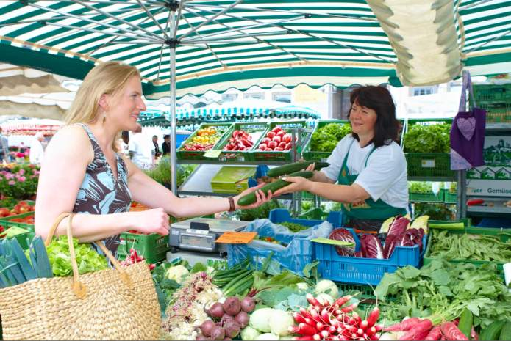
Bildnachweis: GMH/GSV

Bildunterschrift: Gemüse aus regionalem Anbau wird von unseren Gärtnern zum idealen Zeitpunkt geerntet. Auf dem Wochenmarkt lassen sich die Erzeugnisse nicht nur einzeln auswählen und riechen sondern oftmals auch verkosten.

Bilddaten in höherer Auflösung unter:
http://www.gruenes-medienhaus.de/download/2014/04/GMH_2014_17_03.jpg

Gemüse und Obst liefern viele Vitamine und Nährstoffe. Sie können das Risiko für bestimmte Krankheiten reduzieren, die sich auf Ernährungsfehler zurückführen lassen. Dazu zählen beispielsweise Bluthochdruck, Herz-Kreislauf-Erkrankungen, Asthma, Osteoporose sowie bestimmte Krebserkrankungen.
Während die positive Bedeutung der primären Pflanzenstoffe, wie Kohlenhydrate, Ballaststoffe, Proteine und Fette, schon länger bekannt ist, galten die sogenannten sekundären Pflanzenstoffe noch vor einigen Jahren als unbedeutend. Heute sind sich die Forscher einig, dass auch diese Stoffe Krankheiten vorbeugen und langfristig für unsere Gesundheit unerlässlich sind.
Zur Hauptgruppe der sekundären Pflanzenstoffe zählen Carotinoide, bekannt als roter und gelber Farbstoff in Möhren und Tomaten, die das Immunsystem stärken. Aber auch Flavonoide in Gemüse und Beeren, die unsere Zellen vor freien Radikalen schützen und damit vor Krebs und Herzinfarkt, oder Phenolsäuren in Früchten zählen zu den sekundären Pflanzenstoffen. Ebenso gehören Geschmackstoffe wie Glucosinolate in Brokkoli mit seiner, das Krebsrisiko senkenden Funktion und Saponine in Spinat, die unsere Immunabwehr stärken, in diese Gruppe. Aromastoffe wie Terpene in Pfefferminze, Tomaten, Karotten, Grünkohl oder Zitrusfrüchten sowie Phytosterine in Nüssen, die cholesterinsenkend wirken, wurden ebenfalls nachgewiesen.
Nicht nur die tägliche Menge an Gemüse und Obst ist wichtig, sondern vor allem die Qualität. Reifezeitpunkt, Erntebedingungen, Transport, Lagerung und Zubereitungen spielen eine wichtige Rolle. Gemüse und Früchte, die unreif geerntet und zu lange gelagert wurden, enthalten nicht mehr die Menge an Inhaltsstoffen, wie das Erntegut, das in der Region zum richtigen Erntezeitpunkt gepflückt wurde. So bietet erntefrisches und reifes Gemüse und Obst viel Geschmack und wird zum echten Genusserlebnis.
Ohne Schadstoffe kultiviert, reif geerntet und nach kurzen Wegen direkt auf den Tisch gebracht, das ist die Erfolgsformel für eine gesunde, nachhaltige Ernährung - ganz gleich ob für Kleinkind oder Großeltern.

---------------------
[Kastenelement]
Neben der Vielfalt von Gemüse und Obst bieten regionale Erzeuger in der jeweiligen Saison auch eine große Sortimentstiefe an. So lässt das Sortiment bei Tomaten kaum mehr Wünsche offen. Ob Fleisch- oder Strauchtomate, Eier- oder Kirschtomate, es gibt Tomaten in allen erdenklichen Farben und Formen. Neben Rot und Gelb sind weiße, orange- und violettfarbene sowie gestreifte Sorten auf dem Markt. Auch alte Tomatensorten, die ein sehr leckeres Aroma haben, sind wieder im Kommen.

